Validação da Plataforma MOTIM

Introdução
Foram feito dois tipos de cenários de teste, cenários de validação e cenários de latência. O cenário de validação foi feito com o objetivo de testar e validar os módulos que compõem a arquitetura motim 2.0, já o cenário de latência, avaliar o desempenho e a latência desta arquitetura.

Além da validação por simulação, foi feito um cenário para validação da arquitetura por cobertura de código, que visa mostrar que a simulação passou por todas as linhas do código, se todos os condicionais foram tomados ou não. A validação foi feita utilizando o software Modelsim, foi criado um script que habilita a opção de coverage.

Validação por Simulação
Estes tipos de cenário foram desenvolvidos para testar e validar a arquitetura motim 2.0, com o objetivo de testar as seguintes funcionalidades:

- Recebimento de pacotes em um destino, provenientes de várias origens;
- Sessão (não existente na versão da arquitetura motim 1.0);
- Aprendizado da tabela de roteamento do módulo Network Interface (NI);
- Uso de dois canais físicos de conexão entre roteadores;
- Saturação da rede e descarte de pacotes;
- Repetição de envio de um mesmo pacote.

O teste da sessão é feito com várias origens enviando para um mesmo destino, lembrando que serão abertas somente quatro sessões para cada pacote-célula, ou seja, cada porta local pode receber ao mesmo tempo pacotes provenientes de quatro origens diferentes.

Na arquitetura existe uma tabela de roteamento utilizada para registrar qual MAC address está conectado a uma porta local. No início, com a tabela vazia não se sabe o MAC address de nenhuma máquina, mas ao receber pacotes, ela armazena o MAC address dessa máquina junto com o endereço do roteador e porta local, para futuramente saber-se o local que este MAC address está conectado. Este processo é chamado de aprendizado da tabela de roteamento.

Para o uso de dois canais físicos entre roteadores a arquitetura motim pode fazer duas conexões simultâneas entre cada roteador, para testar essa funcionalidade, alguns cenários buscam a concorrência entre roteadores específicos. Com a saturação do fluxo entre determinados roteadores, pode ocorrer descarte de pacotes. Os testes visam medir o número de pacotes descartados.

A repetição de envio de pacotes será necessária quando a arquitetura for ser emulada em FPGA, colocando apenas um pacote na BRAM e fazendo esse pacote entrar quantas vezes for o número de repetições requeridos, tendo assim uma economia de memória.

Cenário 1

Descrição do Cenário
Este cenário tem diferentes MAC’s enviando para um MAC destino, mais especificamente duas origens para um destino e três origens para outro destino, conforme pode ser observado na Figura 1, e na Tabela 1 o número de pacotes trafegando na rede. Primeiramente foram feitos teste com IPG (Inter Packet Gap) mínimo, nestes observou-se que houve descarte de pacotes. Então, testes com IPG maior foram realizados de forma a visualizar o decréscimo no descarte de pacotes.

Tabela 1: Descrição do Cenário 1 onde se tem a relação dos MACs de origem para os MACs de destino assim como o tamanho de bytes e a quantidade de pacotes enviados por cada um. | 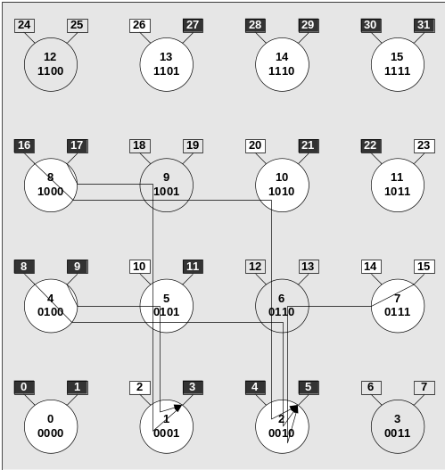  Figura 1: Caminhamento do tráfego do Cenário 1 para cada par Origem / Destino utilizado na arquitetura.
  Origem | Destino | Nº Pkt | Bytes
  MAC 09 | MAC 03 | 100 | 1036
  MAC 17 | MAC 03 | 100 | 1036
  MAC 08 | MAC 05 | 100 | 1036
  MAC 15 | MAC 05 | 100 | 1036
  MAC 16 | MAC 05 | 100 | 1036

Objetivos
Os objetivos são:
- Testar o recebimento de pacotes em um destino, provenientes de várias origens;
- Testar a sessão;
- Uso de dois canais físicos entre roteadores (neste cenário, entre os roteadores 4 e 5 e roteadores 8 e 9).
- Saturação e descarte de pacotes – como as origens estão enviando pacotes com IPG mínimo, ou seja, estão enviando na taxa máxima, serão descartados pacotes de acordo com a taxa em que o destino pode receber. Para não haver descarte, foi calculado um IPG maior, para possibilitar ao destino receber todos os pacotes, pois as origens estão enviando a uma taxa menor.

Resultados
Ao utilizar IPG mínimo houve muito descarte, como pode ser observado na Figura 2, aproximadamente 50% com duas origens enviando e aproximadamente 66% com 3 origens enviando.
As sessões funcionaram de maneira satisfatória, tanto onde haviam 3 origens quanto onde haviam 2 origens enviando.
Na Figura 3, com IPG calculado para não haver descarte, pode-se observar melhor o resultado do cenário.

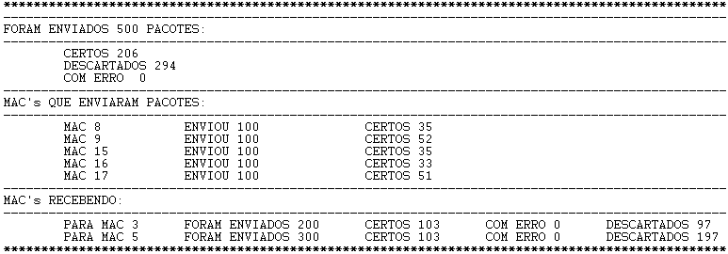
Figura 2: Saída gerada pela ferramenta verificadora para o cenário 1, utilizando IPG mínimo.

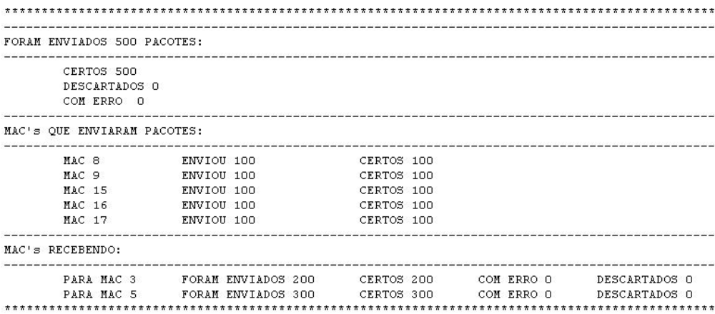
Figura 3: Saída gerada pela ferramenta verificadora para o cenário 1, utilizando IPG calculado para não haver descarte de pacotes.

Cenário 2

Descrição do Cenário
Cenário desenvolvido com o MAC 3 e MAC 5 com dados na tabela de roteamento (Tabela 2), sabendo onde o MAC 22 encontra-se, que ao contrário, está com a tabela de roteamento vazia, para um melhor entendimento visualizar a Figura 4 e a Figura 5. Após receber pacotes, tendo sua tabela preenchida, o MAC 22 envia pacotes para o MAC 3 e MAC 5 (Figura 5), mostrando que houve aprendizado.

Origem | Destino | Nº Pkt | Bytes
MAC 3 | MAC 22 | 4 | 43
MAC 5 | MAC 22 | 5 | 60
MAC 22 | MAC 03 | 5 | 186 e 60
MAC 22 | MAC 05 | 5 | 60
Tabela 2: Descrição do Cenário 2 onde se tem a relação dos MACs de origem para os MACs de destino assim como o tamanho de bytes e a quantidade de pacotes enviados por cada um.

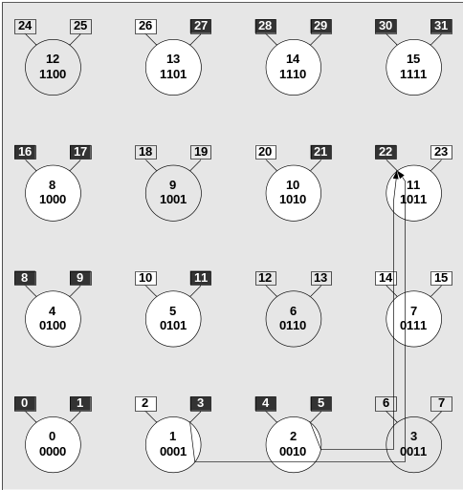  Figura 4: Caminhamento do tráfego do Cenário 2 antes do aprendizado para cada par Origem / Destino utilizado na arquitetura. | 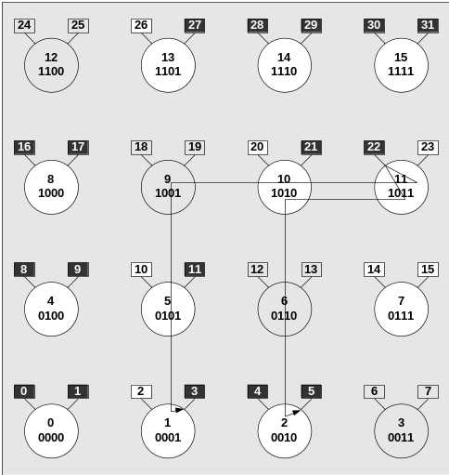  Figura 5: Caminhamento do tráfego do Cenário 2 depois do aprendizado para cada par Origem / Destino utilizado na arquitetura.

Objetivos
Os objetivos são:
- Testar o recebimento de pacotes em um destino, provenientes de várias origens – neste cenário o MAC 22 está recebendo pacotes de múltiplas origens;
- Testar a sessão – Cada porta local pode receber pacotes de quatro origens ao mesmo tempo, neste caso serão abertas 2 sessões para recebimento no MAC 22;
- Uso de dois canais físicos entre roteadores (neste cenário entre os roteadores 4 e 3, 3 e 7, e 7 e 11);
- Testar o aprendizado da tabela de roteamento da rede – o cenário foi desenvolvido pensando-se em testar exatamente a funcionalidade de aprendizagem da tabela de roteamento.

Resultados
Pode-se observar que o aprendizado da tabela está funcionando corretamente. O que deve ser pensado para o futuro, é um aperfeiçoamento no algoritmo utilizado para armazenamento dos MAC address. Os resultados podem ser observados na Figura 6.
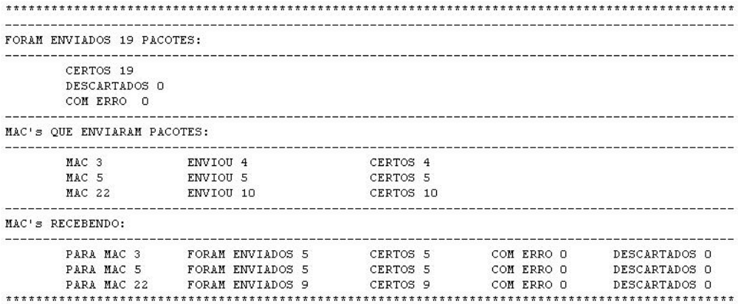
Figura 6: Saída gerada pela ferramenta verificadora para o cenário 2.

Cenário 3

Descrição do Cenário
Cenário feito com apenas um pacote, para que este seja enviado quantas vezes for o número de repetições requeridos, neste caso, um pacote repetido 30 vezes (Tabela 3).

Tabela 3: Descrição do Cenário 3 onde se tem a relação do MAC de origem para o MAC de destino assim como o tamanho de bytes e a quantidade de pacotes enviados. | 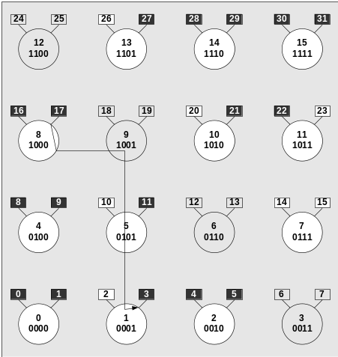  Figura 7: Caminhamento do tráfego do Cenário 3 para cada par Origem / Destino utilizado na arquitetura.
  Origem | Destino | Nº Pkt | Bytes
  MAC 17 | MAC 03 | 30 | 100

Objetivos
Este cenário tem um único objetivo:
- Testar a funcionalidade de repetição.

Resultados
O pacote colocado para repetir, chegou replicado trinta vezes, o número de repetições requeridas (Figura 8).
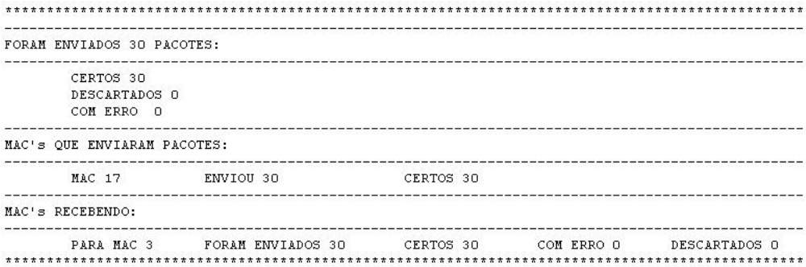
Figura 8: Saída gerada pela ferramenta verificadora para o cenário 3.

Cenário 4

Descrição do Cenário
Este cenário tem o objetivo de testar a saturação da arquitetura motim, com um grande número de pacotes, e pacotes grandes circulando. Observando que cada MAC origem envia somente para um destino, e cada destino recebe somente de uma origem (Tabela 4). Serão utilizados caminhos de diferentes tamanhos, conforme pode ser visualizado na Figura 9.

Tabela 4: Descrição do Cenário 4 onde se tem a relação dos MACs de origem para os MACs de destino assim como o tamanho de bytes e a quantidade de pacotes enviados por cada um. | 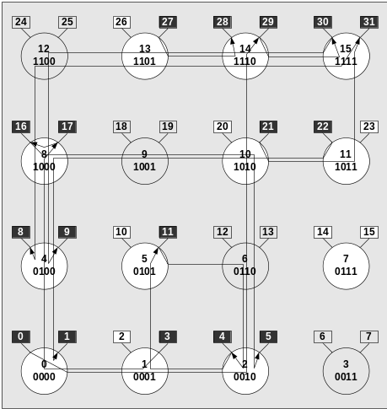  Figura 9: Caminhamento do tráfego do Cenário 4 para cada par Origem / Destino utilizado na arquitetura.
  Origem | Destino | Nº Pkt | Bytes
  MAC 0 | MAC 29 | 200 | 500
  MAC 3 | MAC 17 | 100 | 100
  MAC 4 | MAC 11 | 50 | 1500
  MAC 11 | MAC 4 | 200 | 500
  MAC 16 | MAC 5 | 100 | 1500
  MAC 17 | MAC 16 | 50 | 1500
  MAC 21 | MAC 31 | 200 | 1500
  MAC 22 | MAC 1 | 150 | 500
  MAC 27 | MAC 28 | 300 | 100
  MAC 29 | MAC 30 | 300 | 1500
  MAC 30 | MAC 9 | 500 | 70
  MAC 31 | MAC 8 | 400 | 80

Objetivos
Os objetivos são:
- Testar a Saturação da rede;
- Testar a rede funcionando com concorrência de tráfego;
- Testar pacotes com tamanho máximo;
- Testar pacotes com tamanho menor do que uma célula (menor que 123 bytes);
- Testar diferentes tamanhos de caminho origem-destino.

Resultados
Verificou-se que, apesar de haver uma grande concorrência e MAC’s estarem enviando a uma taxa máxima (IPG mínimo) nos circuitos entre roteadores, não houve descarte de pacotes. Ao contrário do esperado, este cenário de teste não apresentou saturação da rede. A Figura 10 demonstra que não houve descartes de pacotes, em conseqüência de não ter havido saturação.

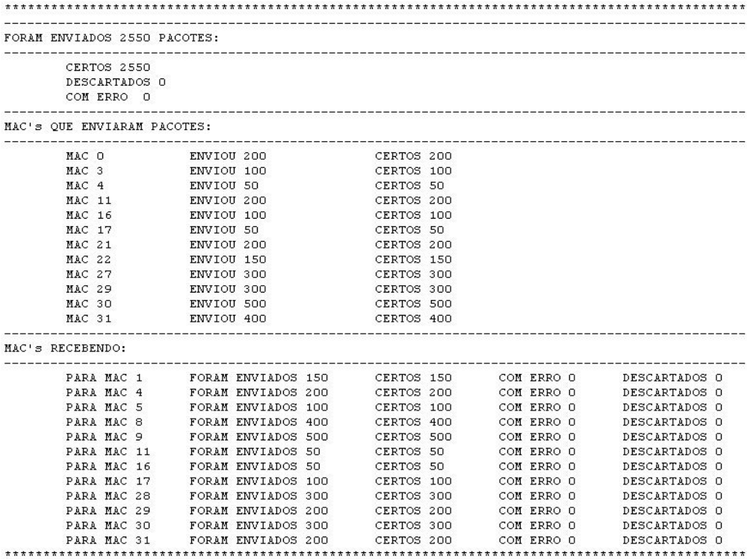
Figura 10: Saída gerada pela ferramenta verificadora para o cenário 4, utilizando IPG mínimo.

Cenários de Latência
Estes tipos de cenário foram desenvolvidos para avaliar o desempenho e latência da arquitetura motim. Cada cenário tem por objetivo medir os tempos, medidos em ciclos de clock, que um pacote transita na rede. Foram feitas adaptações no testbench de cada MAC, fazendo um contador de número de transições de clock, tendo assim um relógio global da arquitetura motim.

Foram feitas duas medições de tempo, uma com a rede vazia, com somente um MAC origem para outro MAC destino, que será chamada de Rede com Fluxo Individual e outra com todos MAC origem enviando para seu correspondente MAC destino, sendo esta chamada de Rede Saturada.

Cenário 1

Descrição do Cenário
Este cenário tem a mesma organização do quarto cenário de validação (seção 2.4), porém, neste caso o objetivo é medir o tempo que um pacote trafega na rede (Tabela 5).

Origem
Tabela 5: Descrição do Cenário 1 de latência onde se tem a relação dos MACs de origem para os MACs de destino assim como o tamanho de bytes e a quantidade de pacotes enviados por cada um.
Destino | nº pacotes | Bytes | Latência (número de ciclos)
 |  |  |  | Fluxo Individual | Rede Saturada | diferença | Cálculo Teórico
MAC 0 | MAC 29 | 200 | 500 | 4368 | 4371 | 3 | 4344
MAC 3 | MAC 17 | 100 | 100 | 1006 | 1007 | 1 | 932
MAC 4 | MAC 11 | 50 | 1500 | 12592 | 12592 | 0 | 12220
MAC 11 | MAC 4 | 200 | 500 | 4320 | 4323 | 3 | 4284
MAC 16 | MAC 5 | 100 | 1500 | 12928 | 12928 | 0 | 12260
MAC 17 | MAC 16 | 50 | 1500 | 12567 | 12579 | 12 | 12180
MAC 21 | MAC 31 | 200 | 1500 | 13567 | 13562 | -5 | 12220
MAC 22 | MAC 1 | 150 | 500 | 4368 | 4390 | 22 | 4344
MAC 27 | MAC 28 | 300 | 100 | 995 | 995 | 0 | 912
MAC 29 | MAC 30 | 300 | 1500 | 14208 | 14208 | 0 | 12200
MAC30 | MAC 9 | 500 | 70 | 793 | 807 | 14 | 832
MAC 31 | MAC 8 | 400 | 80 | 874 | 894 | 20 | 872
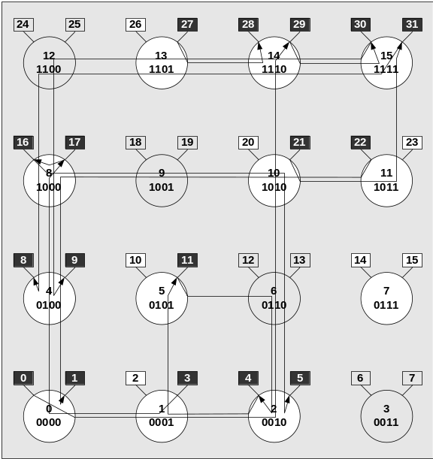
Figura 11: Caminhamento do tráfego do Cenário 1 de latência para cada par Origem / Destino utilizado na arquitetura.

Objetivos
Os objetivos são:
- Testar a saturação da rede;
- Medir o tempo médio que um pacote trafega na rede.

Resultados
Nesse cenário verificou-se que a concorrência foi grande, porém ao se comparar os tempos com a rede vazia e a rede saturada, não se notou diferenças significativas. Então, procurou-se pensar em um cenário com maior concorrência entre cada roteador, para tanto foi criado o cenário 2 de latência.

Cenário 2

Descrição do Cenário
Este cenário (Figura 12) foi desenvolvido pensando na concorrência de canais entre alguns roteadores. Foram feitos dois tipos de testes neste cenário, um com todas as origens enviando 200 pacotes de 1500 bytes (Tabela 6) e outro com 400 pacotes de 500 bytes (Tabela 7).

Origem
Destino | nº pacotes | Bytes | Latência (número de ciclos)
 |  |  |  | Fluxo Individual | Rede Saturada | diferença | Cálculo Teórico
MAC 0 | MAC 20 | 200 | 1500 | 12296 | 12935 | 639 | 12260
MAC 1 | MAC 22 | 200 | 1500 | 12312 | 12778 | 466 | 12280
MAC 2 | MAC 21 | 200 | 1500 | 12279 | 12626 | 347 | 12240
MAC 3 | MAC 23 | 200 | 1500 | 12296 | 12782 | 486 | 12260
MAC 8 | MAC 28 | 200 | 1500 | 12296 | 12435 | 139 | 12260
MAC 10 | MAC 29 | 200 | 1500 | 12279 | 12422 | 143 | 12260
Tabela 6: Descrição do Cenário 2.a de latência onde se tem a relação dos MACs de origem para os MACs de destino assim como o tamanho de bytes e a quantidade de pacotes enviados por cada um.
Origem | Destino | nº pacotes | Bytes | Latência (número de ciclos)
 |  |  |  | Fluxo Individual | Rede  Saturada | diferença | Cálculo Teórico
MAC 0 | MAC 20 | 400 | 500 | 4348 | 4893 | 545 | 4324
MAC 1 | MAC 22 | 400 | 500 | 4364 | 5048 | 684 | 4344
MAC 2 | MAC 21 | 400 | 500 | 4348 | 4661 | 313 | 4304
MAC 3 | MAC 23 | 400 | 500 | 4348 | 4634 | 286 | 4324
MAC 8 | MAC 28 | 400 | 500 | 4348 | 4477 | 129 | 4324
MAC 10 | MAC 29 | 400 | 500 | 4332 | 4332 | 0 | 4304
Tabela 7: Descrição do Cenário 2.b de latência onde se tem a relação dos MACs de origem para os MACs de destino assim como o tamanho de bytes e a quantidade de pacotes enviados por cada um.
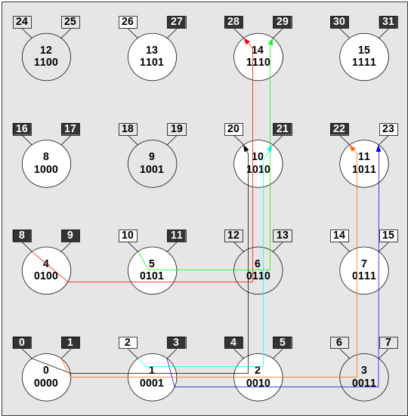
Figura 12: Caminhamento do tráfego do Cenário 2 de latência para cada par Origem / Destino utilizado na arquitetura.

Objetivos
- Testar a saturação da rede entre os roteadores 1 e 2, assim como entre os roteadores 6 e 7;
- Medir o tempo médio que um pacote trafega na rede.

Resultados
Neste cenário, diferente do cenário 1, conseguiu-se notar diferenças na latência da rede congestionada e a rede vazia. A diferença aumentou, mesmo que num valor considerado pequeno ainda.

Validação por cobertura de código (Coverage)
A validação por cobertura de código é feita utilizando o software Modelsim, com a opção coverage habilitada.
Essa opção verifica, enquanto é feita a simulação, em quais linhas de código a simulação passou e quais decisões condicionais foram tomadas. O coverage também mostra quantas vezes uma condição foi verdadeira, mostrando assim se o condicional foi sempre verdadeiro, ou sempre falso o que é indesejado. O que se procura ao fazer esse tipo de validação é saber se o código escrito é totalmente testado.

Cenário 1

Descrição do Cenário
Cenário desenvolvido para cobrir todas os condicionais e todas as linhas de código da arquitetura MOTIM, como pode ser visto na variedade de tamanhos de pacotes na Tabela 8, entre os roteadores 1 e 2, mais especificamente nos MAC’s 1 e 2.
Origem | Destino | nº pacotes | Bytes
MAC 0 | MAC 2 | 8 | 46(2), 123(1), 124(2), 246(1), 1500(2)
MAC 1 | MAC 2 | 8 | 46(2), 123(1), 124(2), 246(1), 1500(2)
MAC 2 | MAC 1 | 8 | 46(2), 123(1), 124(2), 246(1), 1500(2)
MAC 3 | MAC 1 | 8 | 46(2), 123(1), 124(2), 246(1), 1500(2)
MAC 4 | MAC 2 | 30 | 1500
MAC 5 | MAC 1 | 30 | 1500
MAC 8 | MAC 1 | 30 | 1500
MAC 9 | MAC 2 | 30 | 1500
MAC 10 | MAC 2 | 50 | 1500
MAC 11 | MAC 2 | 50 | 1500
MAC 16 | MAC 1 | 50 | 500
MAC 17 | MAC 1 | 50 | 500
Tabela 8 : Descrição do Cenário 1 de coverage onde se tem a relação dos MACs de origem para os MACs de destino assim como o tamanho de bytes (entre parênteses o númeor de pacotes enviados) e a quantidade de pacotes enviados por cada um.

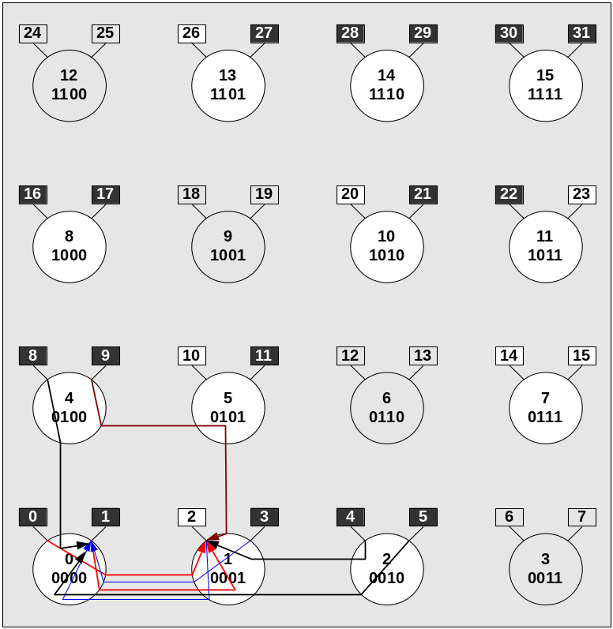
Figura 13: Caminhamento do tráfego do Cenário 1 de coverage para cada par Origem / Destino utilizado na arquitetura..

Objetivos
- Validar a arquitetura MOTIM por cobertura de código.

Resultados
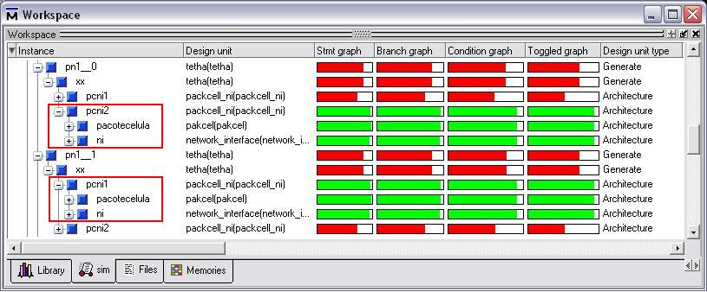
Figura 14: Em destaque os MAC's 1 e 2, para os quais foram feitos o cenário de cobertura de código.

Ambiente de Teste

Ferramenta geradora de pacotes
A ferramenta geradora de pacotes foi desenvolvida para facilitar a criação dos pacotes utilizados nas simulações feitas na arquitetura, visto que antes os pacotes eram criados manualmente. Para utilizar a ferramenta é necessário fornecer algumas informações a respeito do pacote, como:

- Endereço MAC origem;
- Endereço MAC destino;
- Quantidade de pacotes a serem enviados;
- Quantidade de repetições de cada pacote;
- Tempo extra além do Inter Packet Gap (IPG);
- Tamanho do pacote (bytes).

A figura a seguir demonstra o funcionamento da ferramenta:

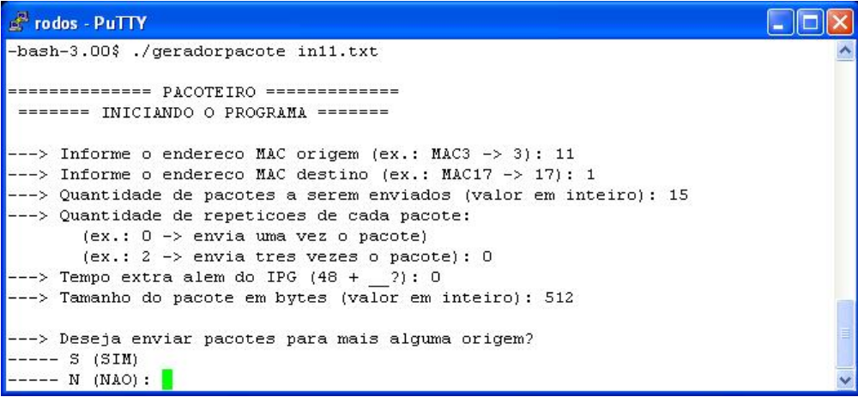
Figura 15 - Ferramenta de geração de pacotes ethernet.
São gerados pela ferramenta arquivos do formato texto, utilizados nas simulações. O nome do arquivo deve ser passado no instante de iniciar a execução do programa, conforme observase na figura 1, sendo que este nome deve obedecer ao seguinte formato: inxx.txt, onde xx deve ser o número do endereço MAC origem de um pacote que esta sendo enviado para a rede, na Figura 16 pode ser visualizado um arquivo gerado pela ferramenta.

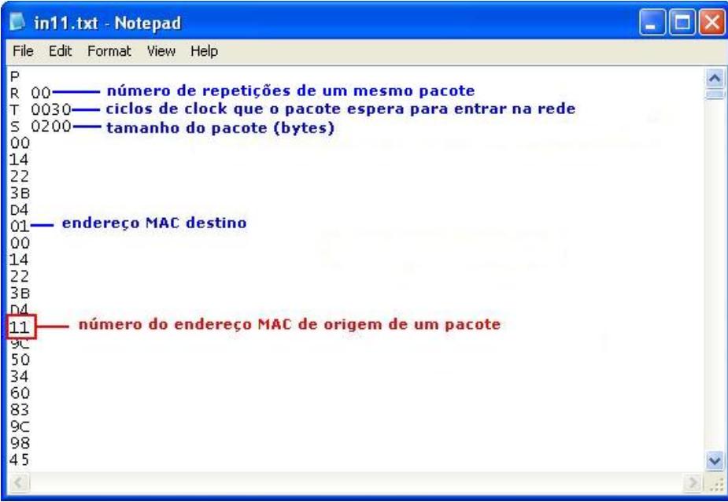
Figura 16 - Arquivo gerado pela ferramenta (pacote com endereço MAC origem 11 e endereço MAC destino 01.

Ferramenta verificadora dos arquivos de saída
Após realizar as simulações dos cenários de testes, foi verificado que quantidade de dados de entrada e saída são enormes e difíceis de serem comparadas de forma manual. Diante desta situação, foi desenvolvida a ferramenta para comparação dos arquivos de entrada e de saída além da geração de relatórios. Para utilização da ferramenta é necessário copiar para o diretório em que a mesma se encontra os arquivos de entrada utilizados na simulação e os arquivos de saída gerados pela arquitetura.

Após a execução da ferramenta será gerado na tela um relatório total da simulação realizada no programa Modelsim, como o exemplo segue a Figura 17. Nesta tela da ferramenta se pode visualizar o número total de pacotes enviados ao cenário, assim como os que chegaram corretamente, os que foram descartados e os que chegaram com erro. A ferramenta permite verificar a quantidade de pacotes enviados por cada endereço MAC origem e também se os mesmos chegaram ao seu destino de forma correta.

Figura 17 - Ferramenta de verificação dos dados de saída gerados pela arquitetura MOTIM.

Este programa tem como objetivo principal analisar no arquivo de saída de cada MAC os pacotes recebidos e os procurar nos MAC origem que os enviaram. O programa, ao ler o cabeçalho do pacote, o qual contém o MAC address origem e destino, sabe de qual MAC origem é proveniente o pacote e se chegou ao destino correto. Ao se saber a origem, o programa procura no arquivo de entrada deste MAC um pacote igual ao cujo está na saída. Após ler todos os arquivos de saída, é feita a contabilidade, de quantos foram os pacotes de entrada, pacotes de saída, pacotes que chegaram com erro. Subtraindo os pacotes que foram colocados na entrada dos que realmente chegaram na saída, tem-se o número de pacotes descartados.

